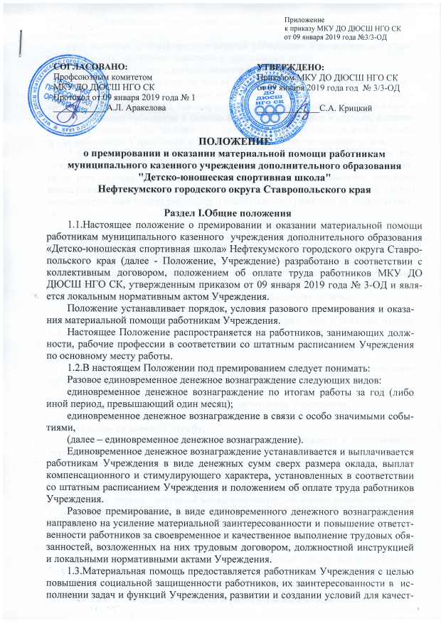венного и эффективного исполнения должностных обязанностей работниками Учреждения.
Материальная помощь предоставляется работникам Учреждения для решения их текущих социально значимых и неотложных нужд.
Материальная помощь устанавливается в абсолютном значении.

1.4.Работникам Учреждения может быть установлено и выплачено единовременное денежное вознаграждение по итогам работы за год (либо иной период, превышающий один месяц), единовременное денежное вознаграждение в связи с особо значимыми событиями и оказана материальная помощь в случаях, установленных настоящим Положением при наличии экономии средств фонда оплаты труда работников Учреждения, в течение одного и более календарного года.

1.5.Выплата единовременного денежного вознаграждения работникам Учреждения производится одновременно с выплатой заработной платы и учитывается во всех случаях исчисления среднего заработка. Единовременное денежное вознаграждение определяется для каждого работника в твердой сумме с учетом личного трудового вклада работника и максимальным размером не ограничивается.

1.6.Решение об установлении работникам Учреждения единовременного денежного вознаграждения по итогам работы за год (либо иной период, превышающий один месяц), единовременного денежного вознаграждения в связи с особо значимыми событиями, оказании материальной помощи принимает комиссия по установлению выплат и надбавок (далее – комиссия) на основании представления (служебная записка) заместителя директора по УВР, с учетом представительного органа работников Учреждения (далее - профсоюзная организация).
Решение комиссии является основанием для приказа директора Учреждения об установлении единовременного денежного вознаграждения и оказания материальной помощи.

1.7.Основанием для выплаты вознаграждения является приказ директора Учреждения.

1.8.Работникам Учреждения, отработавшим неполный год (либо иной период, превышающий один месяц) и уволенным в связи с:
ликвидацией Учреждения;
сокращением численности или штата работников Учреждения;
уходом на пенсию;
призывом на военную службу,
единовременное денежное вознаграждение устанавливается и выплачивается пропорционально фактически отработанному времени работника.
Работникам Учреждения, уволенным с работы по другим основаниям, единовременное денежное вознаграждение за отчетный период не выплачивается.
1.9.Термины и определения, применяемые в настоящем Положении:

отчетный период - истекший месяц/квартал/год, по итогам работы за который осуществляется премирование;

фактически отработанное время – это период времени, когда работник выполнял свои трудовые обязанности, т.е. фактически находился на работе;
премирование – разовое единовременное денежное вознаграждение;
материальная помощь – вид выплат, не связанный с вознаграждением за выполнение трудовых обязанностей, но ориентированный на покрытие личных социальных нужд работника в сложных финансовых обстоятельствах.
Раздел II.Условия и размер премирования
2.1.Единовременное денежное вознаграждение по итогам работы за год (либо иной период превышающий один месяц).
2.1.1.Основными условиями премирования в виде единовременного денежного вознаграждения по итогам работы за год (либо иной период, превышающий один месяц) являются достижения по следующим направлениям деятельности работников с соответствующим размером премирования:

Наименование  категории работников | Показатели премирования | Размер единовременного вознаграждения (руб.)
Тренеры-преподаватели | 1.Высокий уровень организации и проведения спортивно-массовых мероприятий муниципального значения | от 1 000 до 10 000
 | 2.Получение грамот и наград вышестоящих организаций и органов государственной и муниципальной власти | от 1 000 до 10 000
 | 3.Личный творческий вклад в учебно-воспитательный процесс в школе (итоги смотров-конкурсов, авторских проектов и др.) | от 1 000 до 10 000
 | 4.Эффективное взаимодействие с благотворительными организациями и спонсорами | от 1 000 до 10 000
 | 5.Высокий уровень организации и проведения промежуточной, итоговой аттестации обучающихся | от 1 000 до 10 000
 | 6. Достижение высоких показателей по итогам работы за год (высокое качество подготовки высококвалифицированных спортсменов, подготовка спортсменов-разрядников, интенсивность работы и др.) | от 1 000 до 20 000
 | 7.За добросовестный труд, качественное и ответственное исполнение должностных обязанностей | от 1 000 до 10 000
Инструктор-методист | 1.Высокий уровень организации и проведения спортивно-массовых мероприятий муниципального значения | от 1 000 до 10 000
 | 2.Внесения инновационных предложений по повышению эффективности деятельности Учреждения | от 1 000 до 10 000
 | 3.Высокий уровень реализации плана мероприятий программы развития учреждения | от 1 000 до 10 000
 | 4.Качественное и оперативное выполнение особо важных заданий вышестоящих организаций (статистическая, отчетная документация и др.) | от 1 000 до 10 000
 | 5.Высокое качество ведения методической работы (подготовка смотров-конкурсов, авторских проектов и др.) | от 1 000 до 10 000
 | 6.Эффективная организация внутришкольного контроля учебно-воспитательного процесса | от 1 000 до 10 000
 | 7.Получение грамот и наград вышестоящих организаций и органов государственной и муниципальной власти | от 1 000 до 10 000
 | 8.Достижение высоких показателей по итогам работы за год (результативность спортсменов, подготовка спортсменов-разрядников и др.) | от 1 000 до 20 000
 | 9.За добросовестный труд, качественное и ответственное исполнение должностных обязанностей | от 1 000 до 10 000
Заместитель директора по учебно-спортивной работе | 1.Высокий уровень организации и проведения спортивно-массовых мероприятий муниципального значения | от 1 000 до 10 000
 | 2.Создание оптимальных условий для профессионального роста педагогических работников Учреждения | от 1 000 до 10 000
 | 3.Высокий уровень реализации плана мероприятий программы развития учреждения | от 1 000 до 10 000
 | 4.Эффективное взаимодействие с благотворительными организациями и спонсорами | от 1 000 до 10 000
 | 5.Эффективная деятельность по сохранению контингента обучающихся | от 1 000 до 10 000
 | 6.Эффективная организация внутришкольного контроля учебно-воспитательного процесса | от 1 000 до 10 000
 | 7.Получение грамот и наград вышестоящих организаций и органов государственной и муниципальной власти | от 1 000 до 10 000
 | 8. Достижение высоких показателей по итогам работы за год (обновление локальных актов, статистическая отчетность, результативность обучающихся и др.) | от 1 000 до 20 000
 | 9.За добросовестный труд, качественное и ответственное исполнение должностных обязанностей | от 1 000 до 10 000
Уборщик служебных помещений | Эффективность и качество выполняемых работ, высокая организация обслуживания и содержания помещений учреждения и прилегающей территории | от 1 000 до 5 000
 | Подготовка учреждения к новому учебному году, проведение текущего ремонта | от 1 000 до 5 000

2.2.Единовременное денежное вознаграждение в связи с особо значимыми событиями.
Единовременное денежное вознаграждение в связи с особо значимыми событиями устанавливается и выплачивается работникам Учреждения в следующих случаях:
в связи с профессиональными праздниками педагогическим и административным работникам (День Учителя, День Физкультурника, День Тренера) в размере от 1 000 до 20 000 рублей;
в связи с достижением работником пенсионного возраста на основании ходатайства профсоюзной организации в размере от 1 000 до 20 000 рублей.
Раздел III.Порядок премирования
3.1.Единовременное денежное вознаграждение по итогам работы за год (либо иной период, превышающий один месяц).
3.1.1.Право на получение единовременного денежного вознаграждения по итогам работы за год (либо за период, превышающий один месяц) имеют работники, состоящие в штате Учреждения и имеющие в отчетном периоде фактически отработанное время, из которого исключаются дни, в которые работник отсутствовал на работе вследствие:
отпусков;
служебных командировок;
временной нетрудоспособности;
по другим причинам.
3.1.2. Единовременное денежное вознаграждение по итогам работы за год (либо иной период, превышающий один месяц) работникам Учреждения выплачивается пропорционально фактически отработанному времени в отчетном периоде.
3.1.3.Работники Учреждения должны быть ознакомлены с приказом об установлении единовременного денежного вознаграждения под подпись.
3.1.4.Работникам Учреждения, допустившим некачественное и недобросовестное выполнение функциональных обязанностей, имеющим производственные упущения или нарушения трудовой и исполнительской дисциплины, единовременное вознаграждение по итогам работы за год (либо иной период времени, превышающий один месяц) может быть выплачено частично по решению комиссии, с учетом мнения профсоюзной организации.
3.1.5.Единовременное денежное вознаграждение по итогам работы работнику Учреждения не может быть установлено при наличии следующих условий:
наличие не снятого дисциплинарного взыскания (выговор, замечание, судимость);
период работы в Учреждении менее одного года;
работа по договору гражданско-правового характера;
в период прохождения испытательного срока.
3.2.Единовременное денежное вознаграждение в связи с особо значимыми событиями устанавливается и выплачивается работникам, отработавшим в Учреждении один и более календарный год.
Раздел IV.Условия и размер оказания материальной помощи
4.1.Работникам может быть оказана материальная помощь по следующим основаниям:
возникновение чрезвычайных ситуаций и стихийных бедствий (пожар, наводнение, т.д.);
смерти самого работника или близких родственников (супруг (супруга), родители, дети);
вступление в брак (впервые).
4.2.Материальная помощь может быть предоставлена работникам, отработавшим в Учреждении один и более календарный год.
Раздел V.Порядок предоставления материальной помощи

5.1.Выплата материальной помощи оформляется на основании личного заявления работника Учреждения, документов, подтверждающих обстоятельства, перечисленные в пункте 4.1. настоящего Положения, в соответствии с приказом директора Учреждения, и с учетом решения (протокол) комиссии и по согласованию с профсоюзной организацией.
5.2.Материальная помощь может быть выплачена в размере одного должностного оклада.
5.3.Материальная помощь не учитывается при исчислении среднего заработка.
Раздел VI. Порядок внесения дополнений и изменений
6.1.В настоящее Положение могут быть внесены дополнения и изменения в случае изменения действующего законодательства и на основании других нормативных актов Российской Федерации, Ставропольского края и Нефтекумского городского округа и локальных нормативных актов Учреждения.

